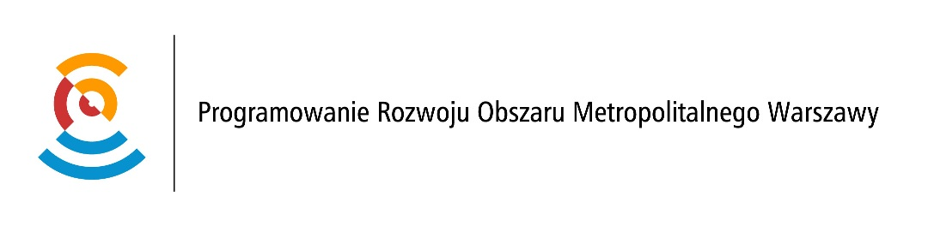

**Zaproszenie do udziału w konsultacjach społecznych**

***Strategii Rozwoju Obszaru Metropolitalnego Warszawy do roku 2030***

Szanowni Państwo,

Pragniemy poinformować, że w związku z trwającymi pracami nad *Strategią Rozwoju Obszaru Metropolitalnego Warszawy do roku 2030*, **w dniach od 1 do 22 kwietnia 2015 r. prowadzone są konsultacje społeczne wstępnej wersji dokumentu**. Strategia oraz formularz do zgłaszania uwag są dostępne na stronie internetowej projektu: omw.um.warszawa.pl oraz na stacja-konsultacja.pl.

Nasza gmina znalazła się w gronie 72 gmin tworzących Obszar Metropolitalny Warszawy. Obecnie stoimy przed niepowtarzalną szansą zdefiniowania wspólnych potrzeb wszystkich jednostek samorządu terytorialnego współtworzących ten obszar oraz wypracowania kierunków jego rozwoju. Dlatego też gorąco zachęcamy mieszkańców do zaangażowania się w proces opracowywania Strategii oraz zgłaszania uwag w ramach konsultacji społecznych.

Głównym celem opracowania *Strategii Rozwoju Obszaru Metropolitalnego Warszawy do roku 2030* jest wskazanie pożądanych kierunków rozwoju tj. wypracowanie wspólnej misji i wizji obszaru oraz wskazanie strategicznych kierunków działań, które umożliwią ich realizację. Dokument stanowić będzie narzędzie do planowania strategicznego oraz upowszechniania wiedzy o działaniach podejmowanych w ramach Obszaru Metropolitalnego Warszawy.

Wstępny dokument Strategii powstał w oparciu o sporządzony raport z *Diagnozy Obszaru Metropolitalnego Warszawy*, a także na podstawie wyników warsztatów strategicznych organizowanych w różnych miastach obszaru, w których udział wzięli mieszkańcy, przedstawiciele jednostek samorządu terytorialnego, organizacji pozarządowych, środowiska nauki i biznesu. Strategia uwzględnia także wyniki głosowania internetowego, w którym udział mógł wziąć każdy mieszkaniec gmin tworzących metropolię warszawską.

*Strategia Rozwoju Obszaru Metropolitalnego do roku 2030* jest opracowywana w ramach projektu „Programowanie Rozwoju Obszaru Metropolitalnego Warszawy – PROM”, współfinansowanego przez Unię Europejską w ramach Programu Operacyjnego Pomoc Techniczna 2007-2013.

**Informacje o projekcie dostępne są na stronie** [**www.omw.um.warszawa.pl**](http://www.omw.um.warszawa.pl/)**.**

